Android基础
一、Android概述 2
1.1 系统概述 2
1.1.1 3G 2
1.1.2 Android历史与发展 4
1.1.3 Android体系结构 4
1.2 搭建开发环境 6
1.2.1 开发环境搭建 6
1.2.2 创建AVD模拟器 7
1.2.3 手机参数 7
1.3 第一个Android应用程序 8
1.3.1 创建应用程序流程 8
1.3.2 Android应用介绍及项目目录结构分析 9
1.3.3 Android运行过程分析 9
1.3.4 常用的命令操作 10
1.3.5 案例: 应用体验之电话拨号器 10
1.3.6 DDMS透视图 11
1.3.7 Android参考文档 11
二、UI控件与布局 12
2.1 Activity、View、Window关系 12
2.2 认识常用UI控件(widget) 14
2.3 布局 14
2.3.1 ViewGroup 14
2.3.2 布局 14
2.3.3 常见的布局 15

一、Android概述

1.1 系统概述

1.1.1 3G

➢ 什么是3G
英文全称3rd-generation，第三代移动通信技术。是指将无线通信与国际互联网等多媒体通信结合的新一代移动通信系统。
* 3G制式：
（欧洲版） WCDMA\HSDPA 中国联通采用
（北美版） CDMA 2000\EV-DO 中国电信采用
（中国版）TD-SCDMA\TD-HSDPA：中国移动采用
* 3G的发展：
1G：只能进行语音通话、模拟信号
2G：包括(GSM\GPRS\EDGE)增加了接收数据的功能，如接收电子邮件或网页
3G：02年国外已经产生，03年开发出中国的3G，09才上市。在传输声音和数据的速度上有很大提升
4G.：是第四代移动通信及其技术的简称，是集高速无线网络与有线网络WLAN于一体的通讯网络能够传输高质量视频、图像和数据,传输速率可高达200MPS以上,目前主流技术有 FDD-LTE、TDD-LTE、WIMAX
* 移动通信上网速度变化
GSM(9K)-->GPRS(42K)-->EDGE(147K)-->WCDMA(2M)-->HSDPA(7.2M)-->FDD-LTE长期演进(200M)

➢ 移动互联网
IT界三大热点：云计算、物联网、移动互联网
& 云计算
云计算是一种通过Internet以服务的方式提供动态可伸缩的虚拟化的资源的计算模式 ，这种模式提供可用的、便捷的、按需的网络访问， 进入可配置的计算资源共享池（资源包括网络，服务器，存储，应用软件，服务），这些资源能够被快速提供，只需投入很少的管理工作，或与服务供应商进行很少的交互。
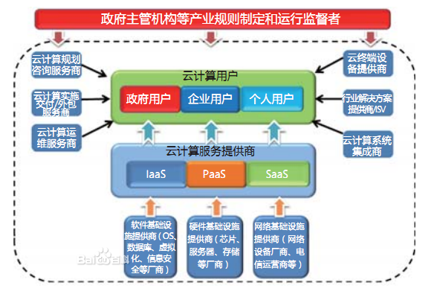
& 物联网
物联网就是物物相连的互联网。Internet of Things（IOT），也称为Web of Things
物联网的定义是通过射频识别（RFID）、红外感应器、全球定位系统、激光扫描器等信息传感设备，按约定的协议，把任何物品与互联网相连接，进行信息交换和通信，以实现对物品的智能化识别、定位、跟踪、监控和管理的一种网络

& 移动互联网
移动互联网就是将移动通信和互联网二者结合起来，成为一体。也是发展最快、市场潜力最大、前景最诱人的业务,比如：移动社交、移动广告、手机游戏、手机电视、移动商务、移动支付、位置服务、移动电子阅读等
* 移动智能操作系统
目前的智能操作系统有Android 4.4、IOS7、Windows Phone 8、Symbian、RIM BlackBerry、J2ME等，市场占有率高的有Android平台、IOS平台和Windows Phone平台，形成三足鼎立的局面


1.1.2 Android历史与发展
- Android发展历程
* Android发展大事件
2005年Google收购 Android Inc. 开始研究Dalvik VM 虚拟机
2007年 开发手机联盟成立，SDK1.0预览版发布
2008年底 第一款Android手机G1诞生 ，Android 通过Apache License开源
* Android版本进化历程
1.X 版本：入门级别，只适用于手机
2.X 版本: 趋于成熟的版本，只适用于手机
3.X 版本：趋于成熟的版本，只适用于平板
4.X 版本：趋于成熟的版本，对平板和手机进行了整合
5.X 版本: 支持64位cpu、默认采用ART运行模式等
Android 1.5 Cupcake(纸杯蛋糕、API Level 3)
Android 1.6 Donut(甜甜圈API Level 4)
Android 2.0/2.0.1/2.1 Eclair(松饼API Level 5、6、7)
Android 2.2/2.2.1 Froyo(冻酸奶API Level 8、9)
Android 2.3 Gingerbread(姜饼API Level 10)
Android 3.0/3.1/3.2 Honeycomb(蜂巢 API Level 11、12、13)
Android 4.0/4.0.3 Ice Cream Sandwich(冰激凌三明治API Level 14、15)
Android 4.1/4.2/4.3 Jelly Bean(果冻豆 API Level 16、17、18)
Android 4.4 KitKat (奇巧巧克力API Level 19)
Android 5.0 代号L(棒棒糖) (API Level 20)
- Android应用场景
手机、平板、智能电视(机顶盒)、穿戴设备(眼镜、手表)、其它智能嵌入设备

1.1.3 Android体系结构
- Android体系结构
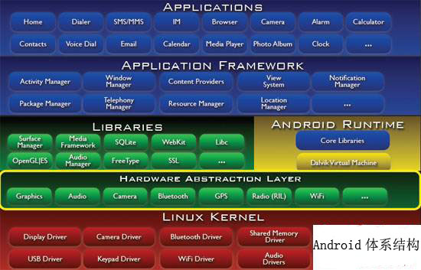
- Linux内核层
Android是基于Linux内核的操作系统，在Linux内核层，主要实现安全管理、进程管理、内存管理、电源管理、硬件驱动管理
- 硬件抽象层
硬件抽象层是对Linux 硬件驱动程序的封装，向上提供接口，屏蔽低层的实现细节。硬件抽象层不开源，可保护硬件厂商的商业秘密，但是会影响系统的性能。
Android对硬件的支持分成了两层，一层放在用户空间（User Space），一层放在内核空间（Kernel Space），硬件抽象层运行在 用户空间， Linux 内核驱动程序运行在内核空间，内核驱动层只提供简单的访问 硬件逻辑，具体的实现细节，都放在硬件抽象层中 ，从而维护了硬件厂商的商业利益。
- 原生库与Android运行时
Android的原生库主要基于C\C++实现的一些原生组件，包括C库Bionic、浏览器引擎Webkit、多媒体引擎OpenCORE、SQL数据库SQLite、3D渲染引擎OpenGL ES、位图和字体矢量渲染引擎FreeType、2D图像渲染引擎SGL（Skia Graphics Library）、互联网安全协议SSL等。
Android运行时主要包括Java核心库、Dalvik虚拟机，两者一起构成了Android的应用环境基础
- 应用框架层
应用框架层是Google发布的核心应用所使用的API框架，开发人员可以使用这些框架提供的API来快速开发自己的应用程序，它本身也是用Java语言实现和开发的。
Activity Manager(活动管理)、Window Manager(窗口管理)、View Manager(视图管理)、Notification Manager(通知管理)、Content Provider(内容提供者)、Package Manager(包管理)、Resource Manager(资源管理)、Location Manager(位置管理)
- 应用层
应用层是基于Android平台开发的应用，采用Java作为开发语言，包括系统自带的应用(短信管理、联系人管理、图库浏览、网页浏览等)和第三方开发的应用
- JVM与DVM
* 共同点：
解释执行 byte code字节码文件
在操作系统的进程运行一个VM，并执行一个单独的程序
* 不同点：
程序结构不同：JVM字节码由多个.class文件组成，Davlik 只包含一个 .dex 格式的文件，这个文件包含了程序中所有的类。
架构不同：Dalvik是 register-based基于寄存器，Sun JDK 是 stack-based基于栈。
* Dalvik优势
编译时提前优化代码而不是等到运行时 。
虚拟机很小,占空间小。可以满足可高效运行多种虚拟机实例。
常量池修改为只使用32位的索引，以简化解释器。
* DVM执行过程
1. 编译为class文件
2. 使用dx工具抽取class文件共性形成.dex
3. 维护内部常量池

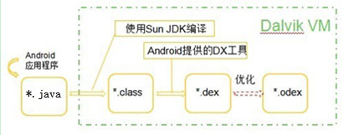

* ART运行模式
ART模式是Android runtime的简称，在Android4.4版本后出现，通过在安装应用程序时，自动对程序进行代码预读取编译，让程序直接编译成机器语言，并且把它保存起来，免去了Dalvik模式要时时转换代码，实现高效率、省电、手机运行流畅。ART是虚拟机，只是在安装app时，提前编译而已。

1.2 搭建开发环境

1.2.1 开发环境搭建
* 开发工具
JDK、Eclipse、ADT(Android developer tools)插件、Android SDK
* 工具下载
ADT下载地址：http://dl.google.com/android/ADT-22.0.0.zip
SDK下载地址：http://dl.google.com/android/android-sdk_r22-windows.zip
合集版下载地址: developer.android.com
合集版工具包包含：
Eclipse + ADT plugin
Android SDK Tools
Android Platform-tools
The latest Android platform
The latest Android system image for the emulator
* Android-SDK更新
通过Android Manager.exe 工具更新
Android SDK目录介绍
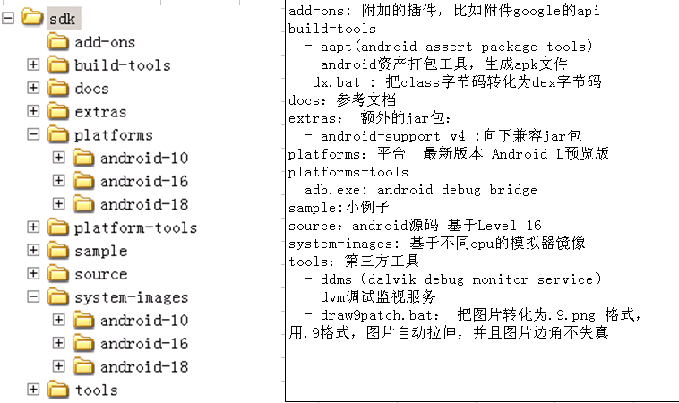

1.2.2 创建AVD模拟器
* 创建模拟器
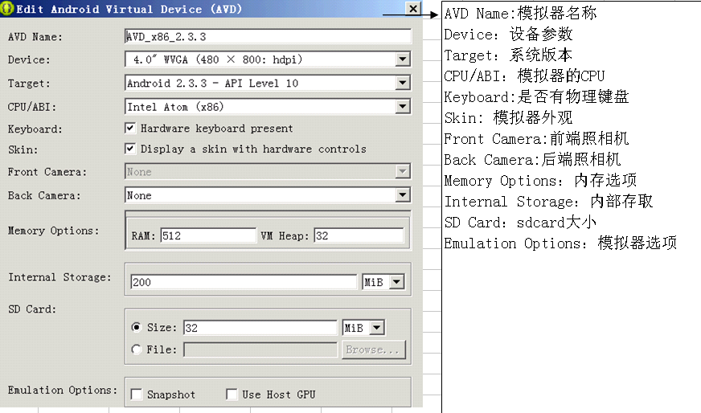
* 小细节
& AVD配置文件位置(默认)：
C:\Documents andSettings\Administrator\.android\avd\AVD2.3.3.avd\config.ini
& AVD 缩放 ：启动模拟器—>在launch Option中选择 Scale display to real size
& 模拟器不能保存数据：在模拟器的配置文件中删除.lock文件

1.2.3 手机参数
* 手机屏幕参数：屏幕尺寸、分辨率、屏幕密度
&手机尺寸：5.5 、5.0、4.7、4.3、4.0、3.5英寸
&分辨率: 1080*1920 、640*1136、720*1280、1280*800、1024*600、480*854、480*800
&屏幕密度：120dpi(ldpi) 低清、160dpi(mdip)中清(标清) 、240dpi(hdpi)、360dpi(xhdpi)
* 手机内存、SDCard、CPU、摄像头
* 手机操作系统版本
* 网络制式(GSM\EDGE\WCDMA\HSDPA\TD-SCDMA\WCAMA-2000\TDD-LTE\FDD-LTE)

1.3 第一个Android应用程序

1.3.1 创建应用程序流程
* 创建新项目
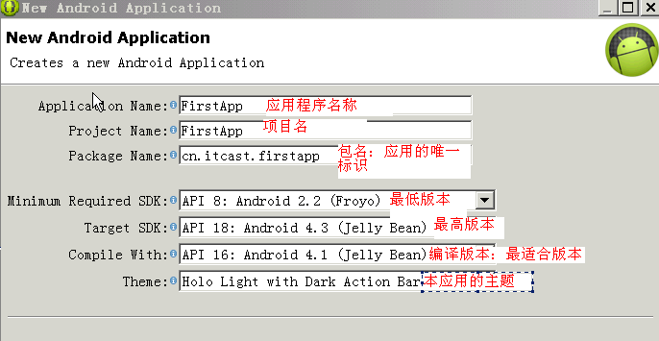
* 配置项目
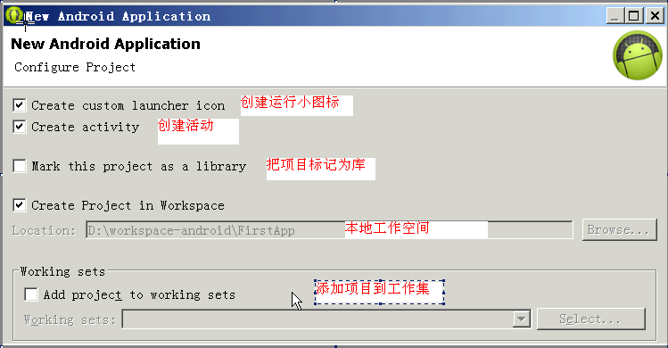
* 配置运行图标属性
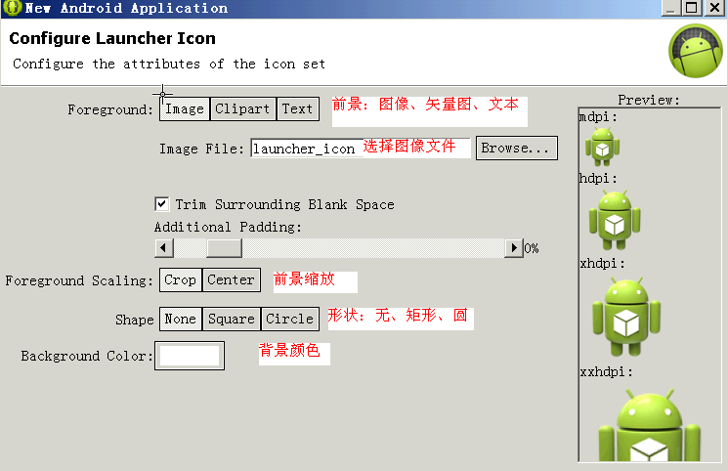

1.3.2 Android应用介绍及项目目录结构分析
* Android应用结构介绍
Android 应用程序由应用组件(Activity、Service、ContentProvider、BroadcastReceiver)构成，每一个组件是单独的模块，有着不同的入点，系统可以从这些入点进入到你的应用中，组件在AndroidManifest.xml注册，它们之间松耦合地组织在一起，从而定义你应用的整体功能。
*项目目录结构分析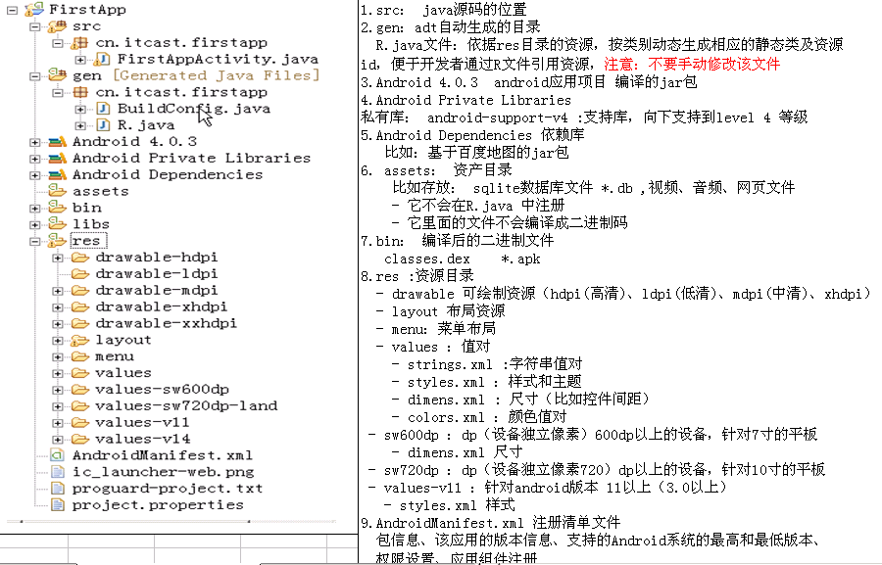

1.3.3 Android运行过程分析

➢ 项目打包签名
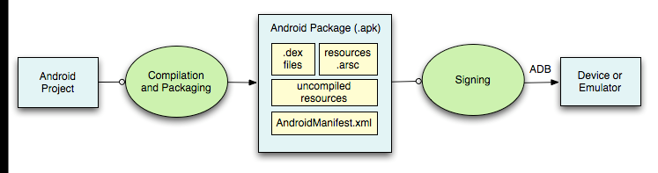

➢ 安装APK
运用adb工具把apk包上传到模拟器（真机）中，目录在data\app\
读取androidManifest.xml清单文件（包名、权限、图标等）
创建文件夹，在data\data\目录下创建以包名为文件夹的目录
写入注册表, 注册表文件data\system\packages.xml

➢ 启动APK

Android系统是一个多用户的Linux系统，应用一旦安装，系统为每个应用分配一个独立的Linux用户ID，当用户点击应用程序图标或者导航到该应用的组件时，Android框架会创建一个虚拟机实例，开启一个进程，创建一个主线程(UI线程)，再实例化入口组件，进入组件的生命周期

1.3.4 常用的命令操作
adb shell ：进入linux客户端shell命令模式
adb install apk文件 ：安装apk文件
adb uninstall 包名 ：删除模拟器应用
adb devices :列出所有设备
adb push <local> <remote> 把本地的文件复制到远端
adb pull <remote> <local> 从远端复制文件到本地
mksdcard 大小 <local> 创建sdcard镜像文件
android create avd –name <模拟器名> -target <level> 创建模拟器
emulator –avd avd名 启动模拟器
adb –s <设备名> <命令> 对于有多个设备终端

1.3.5 案例: 应用体验之电话拨号器
实现一个打电话的小程序
* 界面设计
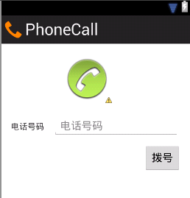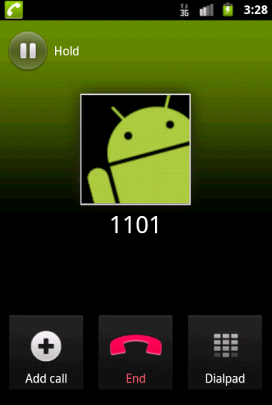
* 代码实现
//对拨号按钮添加单击监听
callBtn.setOnClickListener(new View.OnClickListener() {
@Override
public void onClick(View v) {
//获得输入的电话号码
String number=phoneEdt.getText().toString().trim();
//创建意图对象
Intent intent=new Intent();
//设置意图的动作
intent.setAction(Intent.ACTION_CALL);
//设置要传过去的数据，Uri格式
intent.setData(Uri.parse("tel:"+number));
//执行意图
startActivity(intent);
}
});

* 在AndroidManifest.xml中添加打电话权限
<uses-permission android:name="android.permission.CALL_PHONE"/>

1.3.6 DDMS透视图
DDMS(Dalvik Debug Monitor Service) DVM调试监视服务
& Devices : 查看模拟器设备的状态,模拟器运行的进程
& File Explorer: 文件浏览器(导入、导出文件、创建文件夹、删除文件等)
& LogCat: 日志查看工具,日志猫
& Emulator Control: 模拟器控制，模拟一些操作(打电话、发短信)

1.3.7 Android参考文档

➢ 参考文档
官网：developer.android.com或本地(%ANDROID_SDK_HOME%\DOC\)
中文参考文档：wiki.eoe.cn

➢ SDK源码关联
源码：(%ANDROID_SDK_HOME%\source)，或通过SDK Manager.exe 从官网下
& 在Eclipse中选中任一系统API，按F3或者CTRL+单击 ，之后找到Java Source Addachment ，指定源码位置即可
& 选择项目中的android.jar包，右键点击属性，之后找到Java Source Addachment ，指定源码位置即可

二、UI控件与布局

2.1 Activity、View、Window关系
* android.app.Activity
Activity是Android四大组件之一，它通过内部的成员变量Window对象来展
示一个与用户交互的界面，界面中的View控件捕获事件，通过WindowManagerService传递消息，Android框架再回调Activity中与捕获事件相关联的方法，从而实现与用户的交互。Activity扮演的是一个控制器的角色
* android.view.View
& View：视图，是用户接口组件的基本构建块，它在屏幕中占用一个矩形区域，它是所有UI控件的基类，如一个按钮或文本框。View负责图形界面渲染及事件处理
& Android已经为我们提供了一系列的标准UI控件供我们直接使用，同时，我们也可以通过继承于View或View的子类，来实现我们自定义的UI控件
& View及其子类的关系

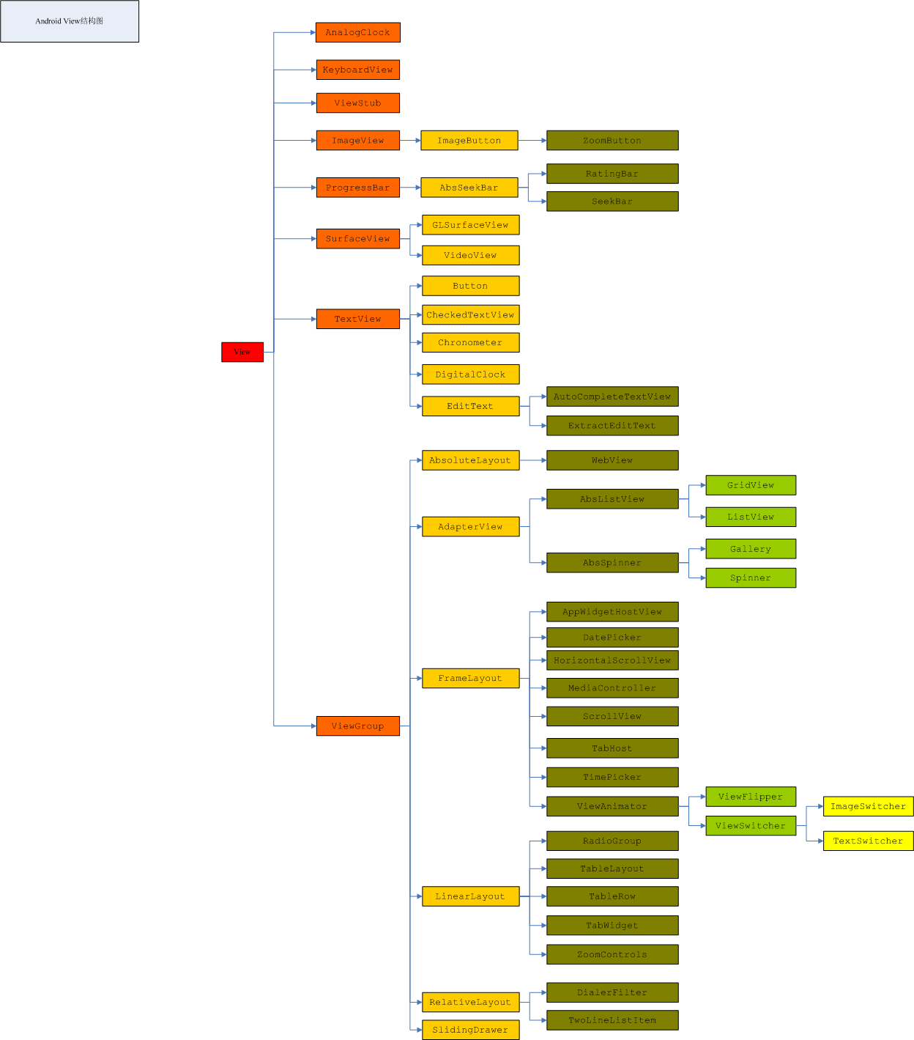
& 对View常用的操作
Set properties 设置属性
Set focus 设置焦点
Set listeners 设置监听
Set visibility 设置是否可见

* Window
Window是Android中的窗口，表示顶级窗口，也就是主窗口，每一个主窗口都拥有一个View，称之为DecorView(装饰视图)，它是主窗口的顶级View(DecorView必须是一个布局容器，因为它要容纳其它的View)。当Activtity调用setContentView()时，实际就是调用Window对象的setContentView()方法，执行该方法，把用户定义的View添加到DecorView中，最终完成对View的展示。

2.2 认识常用UI控件(widget)
Android平台提供了一套完备的、功能强大的组件化模型用于搭建用户界面，这套组件化模型以View和 ViewGroup这两个基础布局类为基础。平台本身已预先实现了多种用于构建界面的View子类和ViewGroup子类，他们被分别称为部件（widget）和布局（layout）。
部件（widget）包括Button、TextView、EditText、ListView、CheckBox、RadioButton、Gallery、Spinner等

2.3 布局

2.3.1 ViewGroup
ViewGroup是一个特殊的View，能够容纳其它的View(子控件)，它是布局和视图容器的基类
* ViewGroup.LayoutParams 布局参数类属性：
android:layout_width 相对于父控件的宽度 (wrap_content, match_parent,fill_parent)
android:layout_height 相对于父控件高度 (wrap_content,match_parent,fill_parent)
* ViewGroup常用的方法
addView(): 向视图组添加View
removeView():从视图组移去View
getChildCount：获得视图组子控件的数量
getChildAt() : 获得具体某个子控件
* Android的显示单位
& px (pixels)像素 比如480*800像素
& dip或dp (device independent pixels)设备独立像素
dp与设备硬件有关，运行时根据屏幕密度转化为相应的px,最终由px值确定显示区域大小，推荐使用它
& sp (scaled pixels — best for text size)比例像素
主要处理字体的大小，可以根据系统的字体自适应，推荐使用

2.3.2 布局
布局用于定义一个用户接口的可视结构，比如Activity、应用小部件等。
➢ 布局的实现方式
* 通过XML声明UI元素
1. 在xml文件中设计布局
- Attributes设置 : 比如ID 、Layout Paraments设置等
- Layout Position设置 ：比如控件在父控件的位置：上下左右等
- Size、padding、Margins ：控件高与宽、控件内部间隙、控件之间边距设置
2. 导入布局资源
比如在Activity中：
protected void onCreate(Bundle savedInstanceState) {
super.onCreate(savedInstanceState);
setContentView(R.layout.main_layout);//设置Activity的内容视图
}
* 通过Java代码方式
LinearLayout layout=new LinearLayout(context);//创建一个线性布局对象
layout.addView(new TextView(context));//往线性布局对象中添加一个文本视图子控件

➢ 布局的类别
* cmmon layouts ： 普通的布局
该布局提供了唯一的方式去显示已经嵌入在该布局中的视图控件，主要用于有固定界面的布局，包括(Linearlayout、relativeLayout、TableLayout、GridLayout、AbsolutLayout、 FrameLayout，webView等)
* building layout with a adapter： 动态构建的布局
用一个适配器来动态构建布局。当布局的内容是动态的或者前期决定不了的，通过AdapterView的子类与Adapter(适配器)一起来动态构建布局。比如：采用ListView来展示联系人列表，通话记录等

2.3.3 常见的布局
- LinearLayout
线性布局，它的子控件是以单一的行或者单一的列排列，子控件不能重叠，具有方向性（水平、垂直），默认是水平方向，可以设置位置和权重
* 常用的XML属性：
android:orientation 线性布局的排列方向(vertical\horizontal)
android:padding 控件内部的间隙
android:gravity 控件内部的排列位置 (center_vertical、center_horizontal等）
android:layout_gravity 位置
android:layout_margin_top 与顶部的边距
android:layout_weight 权重
* 注意点：
- 修饰控件属性时，有layout与无layout的区别
有layout，表示布局属性修饰，它相对于父控件或者父控件中的其他子控件的属性修饰，
无layout，它只针对控件本身，是对该控件内部元素的修饰
- 权重
它是线性布局或者它的子类所特有的属性修饰，它针对的是子控件的宽和高的设置
先预留出没有设置权重的控件的宽或者高，之后对相对于父控件剩余的空间(宽或者高)按权重(比例)分配
- FrameLayout
帧布局被设计成在一个屏幕区域显示一个单一的项(single item)。通常FrameLayout显示一个单一的子控件，它支持的布局属性不够丰富，一般通过layout_gravity来设置子控件的位置。
FrameLayout的子控件被绘制在一个堆栈中，最近添加进来的子控件在堆栈的顶部
- TableLayout
表格布局，是LinearLayout的子类，以行和列的形式存放子控件，它通常由多个TableRow布局控件组成，TableRow由多个单元格(cell)组成，每个cell设置为View对象 ，表格布局的子控件可以设置权重，但是不能设置方向
- GridLayout
网格布局，android 4.0以后出现，布局使用虚细线将布局划分为行、列和单元格，也支持控件在行、列上都有交错排列。有方向性，默认为水平方向，相对于TableLayout，渲染速度更快，更灵活。
对于低版本要使用GridLayout，需添加向下的支持库v7
xmlns:app="http://schemas.android.com/apk/res-auto"
* 常用的XML属性：
android:columnCount 设置列数
android:layout_row 控件的起始行位置
android:layout_column 控件的起始列位置
android:layout_rowSpan 控件跨越行数
layout_columnSpan 控件跨越列数
layout_gravity=“fill” 与layout_rowSpan或columnSpan结合使用,表示填满所跨越的行或者列
- AbsoluteLayout
绝对布局，子控件的位置以绝对的位置定位，子控件之间可以重叠，相对于其他布局，缺少灵活性，不建议使用
* 常用的XML属性：
android:layout_x : 相对于父控件的x坐标位置
android:layout_y : 相对于父控件的y坐标位置
- RelativeLayout
相对布局，子控件的位置关系可以通过子控件与父控件、子控件与子控件来确定，子控件之间位置可以重叠，拓展性好，灵活方便，是使用最多的布局方式
* 常用的XML属性
android:layout_toLeftOf="@+id/name" 指定控件的左边
android:layout_toRightOf="@+id/name" 指定控件的右边
android:layout_above="@+id/name" 指定控件的上边
android:layout_below="@+id/name" 指定控件的下边

android:layout_alignLeft="@+id/name" 与指定控件左对齐
android:layout_alignRight="@+id/name" 与指定控件右对齐
android:layout_alignTop="@+id/name" 与指定控件顶部对齐
android:layout_alignBottom="@+id/name" 与指定控件底部对齐

android:layout_alignParentLeft="true" 与父控件的左边对齐
android:layout_alignParentRight="true" 与父控件的右边对齐
android:layout_alignParentTop="true" 与父控件顶部对齐
android:layout_alignParentBottom="true" 与父控件底部对齐

android:layout_centerHorizontal="true" 在父控件中水平居中
android:layout_centerVertical="true" 在父控件中垂直居中
android_layout_centerInParent="true" 在父控件中中部居中

- 案例：简易计算器界面制作
运用GridLayout布局设计简易计算器界面
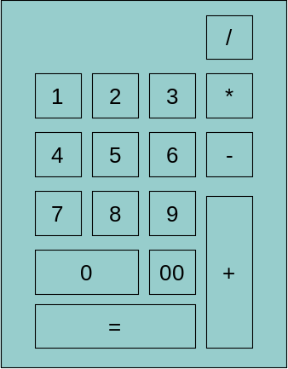
- 案例：短信发送器设计与实现
实现一个发短信的android小程序
(要求布局管理器为相对布局)
* 界面设计
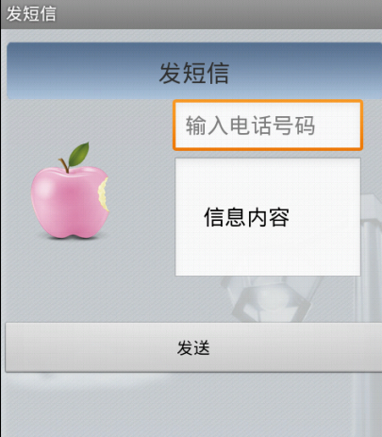
* 代码实现
public void send(View v) {
String tel=phoneEdt.getText().toString().trim();//取得电话号码
String sms=smsEdt.getText().toString().trim();//取得短信内容
//获得短信管理对象
SmsManager smsManager=SmsManager.getDefault();
/** 发送文本短信
* destinationAddress:发给谁 目标地址
* scAddress :谁发的
* text： 短信内容
* sentIntent： 发送状态
* deliveryIntent：接收状态
*/
smsManager.sendTextMessage(tel, null, sms, null, null);
}

* 在AndroidManifest.xml中设置发短信的权限
android:name="android.permission.SEND_SMS"/>

